Đề thi học kì 1 Toán 6 sách Cánh Diều năm học 2022 – 2023 – Đề số 1
Nghiêm cấm mọi hình thức sao chép nhằm mục đích thương mại.

Đề thi học kì 1 môn Toán lớp 6 – Đề số 1
- Trắc nghiệm (2 điểm)
Khoanh vào chữ cái đặt trước câu trả lời đúng
Câu 1: Cho tập hợp A = {x|x ∊ N, 4 ≤ x < 9}. Số phần tử của tập hợp là:
A. 3 phần tử B. 4 phần tử C. 5 phần tử D. 6 phần tử
Câu 2: Cho hai tập hợp: A = {x|x ∊ N, x ⋮ 2} và B = {2; 4; 6; 8; 10}. Tìm phát biểu sai trong các phát biểu sau:
A. {6; 8; 10} ⊂ B B. {2; 4} ⊂ A C. B ⊂ A D. A ⊂ B

Câu 3: Số tự nhiên b sao cho số 4653b chia hết cho 2, 3, 5 và 9 là:
A. b = 0 B. b = 4 C. b = 5 D. b = 9
Câu 4: Nhiệt độ ở nhiệt kết đang chỉ:

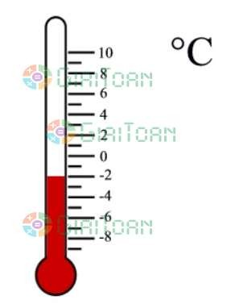
A. 20C B. 80C
C. – 20C D. – 80C

Câu 5: Sắp xếp các số 0; - 5; 4; 17; -28 theo thứ tự tăng dần được:

A. 0; 4; -5; 17; - 28 B. - 5; - 28; 0; 4; 17
C. 17; 4; 0; -5; - 28 D. – 28; - 5; 0; 4; 17
Câu 6: Tổng của tất cả số nguyên thỏa mãn – 7 < x ≤ 5 là:
A. 0 B. – 6 C. 6 D. 12
Câu 7: Hình nào dưới đây là hình bình hành?
A. B.

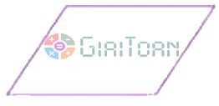
C. D.
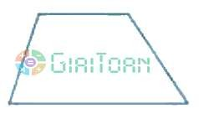
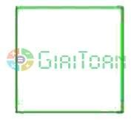
Câu 8: Hình nào dưới đây có tâm đối xứng?
A. B.
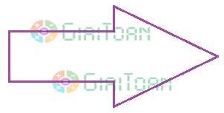
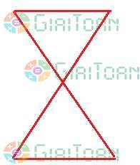
C. D.

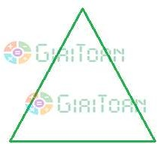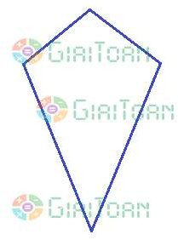

Tự luận (8 điểm) Câu 9 (2,5 điểm):
- Thực hiện phép tính:
1) 25.27 – 25.25 2) 30 : 5 + 185 + 3.(51 : 17)
- Tìm ước chung lớn nhất của 24 và 54.
- Tìm bội chung nhỏ nhất của 75 và 90.

Câu 10 (1,0 điểm):
- Một chiếc tàu ngầm đang ở vị trí – 300m so với mực nước biển, tàu tiếp tục bơi lên phía trên thêm 50m nữa. Hỏi lúc này tàu ngầm sẽ ở vị trí nào so với mực nước biển?
- Tính tuổi thọ của nhà bác học Ta-lét, biết rằng ông sinh năm – 624 và mất năm –
546.
Câu 11 (1,0 điểm): Tìm x, biết:

a) 2( x + 7) + 16 = − | −6 | +18
b) 2021⁰ − 3^{x} = −26

Câu 12 (1,0 điểm): Tìm các số tự nhiên a và b sao cho 5a46b chia hết cho 2, 3, 5 và 9.

Câu 13 (1,0 điểm):
- Viết công thức tính diện tích hình bình hành.

- Áp dụng công thức trên, tính diện tích hình bình hành ABCD có độ dài cạnh đáy CD = 8cm và chiều cao AH = 6cm.
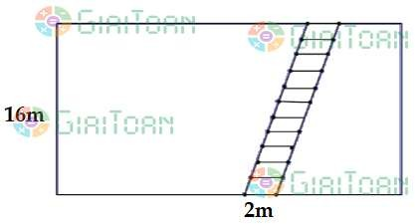
Câu 14 (1,5 điểm): Nhà bác Lan có một khu vườn hình chữ nhật có chiều rộng bằng 16m và chiều dài gấp đôi chiều rộng. Trong khu vườn, bác Lan làm một lối đi để tiện chăm sóc và tưới cho cây với kích thước được cho như hình vẽ.

Bác dùng lưới rào xung quanh khu vườn. Chi phí để làm cho mỗi mét hàng rào là 250000 đồng và cho mỗi mét vuông làm lối đi là 300000 đồng (bao gồm cả tiền công thợ và tiền vật liệu). Hỏi bác Lan phải trả bao nhiêu tiền để làm hàng rào và làm lối đi cho khu vườn?

Đề thi học kì 1 Toán 6 sách Cánh Diều năm học 2022 – 2023 – Đề số 2
Nghiêm cấm mọi hình thức sao chép nhằm mục đích thương mại.

Đề thi học kì 1 môn Toán lớp 6 – Đề số 2
- Trắc nghiệm (3 điểm)
Khoanh vào chữ cái đặt trước câu trả lời đúng
Câu 1: Tập hợp A là tập hợp các số tự nhiên chẵn. Cách viết đúng là:
A. A = { 0; 2; 4; 6; 8} B. A = { x|x ∊ N, x ⋮ 2, x < 100}
C. A = { x|x ∊ N, x ⋮ 2} D. A = { 0; 1; 2; 3; 4; 5; ….}
Câu 2: Kết quả am : a n (m ≥ n, m, n ∊ N) được viết dưới dạng một lũy thừa là:
A. am + n B. am – n C. am.n D. am : n
Câu 3: Đáp án nào sai trong các đáp án dưới đây?
A. - 1 ∉ N B. 0 ∉ N* C. 1 ∊ N D. 0 ∊ N*
Câu 4: Trong các số sau, số nào chia hết cho 2 và 3?
A. 4 287 B. 3 356 C. 1 298 D. 7 356
Câu 5: Cho các số nguyên 1000; 185; - 893; 49; - 92; - 1. Có bao nhiêu số nguyên nhỏ
hơn 0?
A. 5 số B. 4 số C. 3 số D. 2 số
Câu 6: Tổng của hai số nguyên (- 30) và 30 là:
A. – 60 B. 0 C. 60 D. 120
Câu 7: Tổng (hiệu) nào dưới đây không chia hết cho 5?
A. – 12 – 8 B. 75 – (- 5) C. (- 47) + 23 D. 29 + 11
Câu 8: Giá trị của biểu thức A = - 45 + 27 – x với x = - 38 là:
A. 20 B. – 56 C. – 20 D. 56

Câu 9: Cụm từ thích hợp để điền vào chỗ chấm: “Hình bình hành là hình có ….” là:
- Bốn cạnh bằng nhau
- Hai cạnh đối song song với nhau
- Hai đường chéo vuông góc với nhau
- Bốn góc ở các đỉnh đều là góc vuông
Câu 10: Trong các hình dưới đây, hình nào là hình thoi?
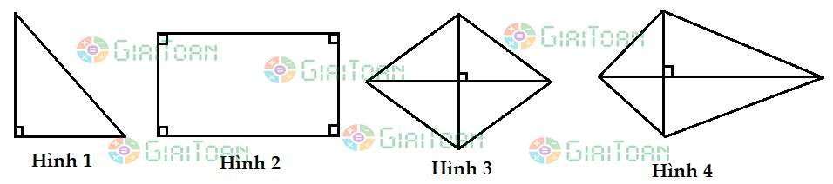
A. Hình 1 B. Hình 2 C. Hình 3 D. Hình 4
Câu 11: Diện tích của hình chữ nhật ABCD có chiều dài AB = 5 cm và chiều rộng BC
= 3 cm là:
A. 15 cm2 B. 8 cm2 C. 16 cm2 D. 30 cm2
Câu 12: Trong các chữ cái dưới đây, chữ cái nào có trục đối xứng?
A. M B. N C. P D. Q

Tự luận (7 điểm) Câu 13 (1,5 điểm):
- Tìm các chữ số thích hợp điền vào dấu * sao cho số 45 * 5 chia hết cho 5 và 3.
- Tìm số tự nhiên x thỏa mãn 84 ⋮ x, 150 ⋮ x và x ≤ 3.

Câu 14 (2,5 điểm):
- Thực hiện phép tính bằng cách hợp lí: 32.55 + 32.45 – 1000
- Tìm số nguyên x thỏa mãn: 53 – (- 33 + 4x) = - 26

- Chiếc diều của bạn Minh đang bay cao 17 m (so với mặt đất). Ban đầu trời nhiều gió nên độ cao của chiếc diều tăng 2 m. Một lúc sau trời lặng gió nên độ cao của chiếc diều giảm 6 m. Hỏi chiếc diều ở độ cao bao nhiêu (so với mặt đất) sau hai lần thay đổi?

Câu 15 (1,5 điểm):
  - Một thửa ruộng hình chữ nhật có chiều rộng bằng 27 m và có diện tích bằng diện tích hình vuông cạnh 45 m.
- Tính chiều dài của hình chữ nhật.
- Người ta trồng rau bắp cải trên thửa ruộng đó, biết rằng cứ 1 m2 thu hoạch được 4kg bắp cải. Hỏi trên cả thửa ruộng, người ta thu hoạch được bao nhiêu tạ rau?
  - Một miếng bìa hình thoi có độ dài đường chéo bé bằng 26cm, độ dài đường chéo lớn gấp 3 lần đường chéo bé. Diện tích của miếng bìa đó bằng bao nhiêu?

Câu 16 (0,5 điểm):
Cho A = 1 + 2 + 22 + … + 22020 và B = 22021 – 1
So sánh A và B.

Đề thi học kì 1 Toán 6 sách Cánh Diều năm học 2022 – 2023 – Đề số 3
Nghiêm cấm mọi hình thức sao chép nhằm mục đích thương mại.

Đề thi học kì 1 môn Toán lớp 6 – Đề số 3
- Trắc nghiệm (5 điểm)
Khoanh vào chữ cái đặt trước câu trả lời đúng
Câu 1: Kết quả am.a n (m, n ∊ N) được viết dưới dạng một lũy thừa là:
A. am + n B. am – n C. am.n D. am : n
Câu 2: Số phần tử của tập hợp A = {x ∊ N| 5 < x ≤ 10} là:
A. 4 phần tử B. 3 phần tử C. 4 phần tử D. 5 phần tử
Câu 3: Tính nhanh phép tính 81 + 19 + 55 + 45 được kết quả là:
A. 50 B. 100 C. 200 D. 300
Câu 4: Biết rằng nhà Toán học Archimedes sinh năm – 287 và mất năm – 212. Tuổi thọ của ông là:
A. 65 tuổi B. 75 tuổi C. 85 tuổi D. 95 tuổi
Câu 5: Cho tập hợp B = {2; 4; 5; 9; 10}. Tìm khẳng định đúng trong các khẳng định sau:
A. 3 ∊ B B. 5 ∉ B C. 9 ∉ B D. 10 ∊ B
Câu 6: Tập hợp các ước số nguyên của 7 là:
A. {2; 3; 4; 5} B. {± 1; ± 2} C. {1; 7} D. {± 1; ± 7}
Câu 7: Hình nào dưới đây là hình lục giác đều?

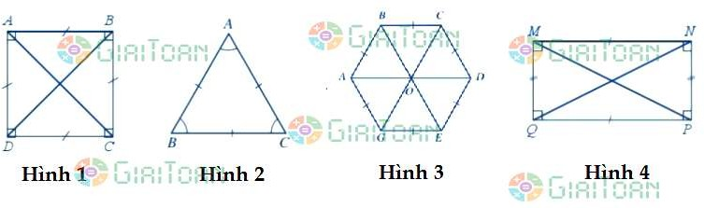

A. Hình 1 B. Hình 2 C. Hình 3 D. Hình 4
Câu 8: Chữ cái nào dưới đây không có trụ đối xứng?
A. Chữ T B. Chữ M C. Chữ A D. Chữ P
Câu 9: Tập hợp M gồm các số tự nhiên nhỏ hơn 20 và chia hết cho 6 được viết là: A. M = { x ∊ N | x > 20, x ⋮ 6} B. M = { x ∊ N | x < 20, x ⋮ 6}
C. M = { x ∊ Z | x < 20, x ⋮ 6} D. M = { x ∊ N | x không chia hết cho 6}
Câu 10: Một con cá chuồn đang ở vị trí – 3 m so với mực nước biển, nó bay cao lên 4 m nữa. Độ cao của con cá chuồn sau khi bay lên là:
A. – 7 m B. 7 m C. – 1 m D. 1 m
Câu 11: Ước chung lớn nhất của hai số 35 và 49 là:
A. 1 B. 5 C. 7 D. 14
Câu 12: Số tự nhiên nào dưới đây chia hết cho 2, 3 và 5?
A. 450 B. 108 C. 207 D. 145
Câu 13: Kết quả của phép tính – 15 – (– 8) là:
A. – 6 B. – 7 C. 7 D. – 23
Câu 14: Cho tập hợp A = { x ∊ Z | – 15 < x < 20}. Tích của các phần tử trong tập hợp bằng:
A. 1 B. – 19302 C. 0 D. 19302
Câu 15: Tìm phát biểu sai trong các phát biểu sau:

- Lục giác đều có năm cạnh bằng nhau và ba đường chéo chính bằng nhau.
- Hình thoi co bốn cạnh bằng nhau và hai đường chéo vuông góc với nhau.
- Hình bình hành có hai cạnh đối song song và bằng nhau.
- Hình thang cân có hai cạnh đáy song song với nhau và hai cạnh bên bằng nhau.
Câu 16: Diện tích của hình vuông có cạnh bằng 20 cm là:
A. 400 cm2 B. 40 cm2 C. 80 cm2 D. 800 cm2
Câu 17: Tập hợp các ước là số nguyên của 4 là:
A. {± 1; ± 2; ± 4} B. {1; 2; 4} C. {1; 2; 2; 4} D. {± 1; 2; 2; ± 4}
Câu 18: Giá trị của x thỏa mãn 89 – 38 < x < 37 + 16 là:
A. x = 50 B. x = 51 C. x = 52 D. x = 53
Câu 19: Diện tích hình bình hành với a là độ dài cạnh và h là độ dài đường cao ứng với cạnh a là:
A. a.h : 2 B. a. h C. (a + h) . 2 D. a.h.2
Câu 20: Từ 4 chữ số 4, 0, 5, 3. Số lớn nhất có bốn chữ số khác nhau mà chia hết cho 2 và 3 là:
A. 5304 B. 5340 C. 4350 D. 4053

Tự luận (5 điểm) Câu 21 (1,0 điểm):
- Tìm ước chung của 8, 60 và 72.
- Tìm bội chung nhỏ nhất của 12, 36 và 81.

Câu 22 (1,5 điểm):
a) Tìm x, biết: x – |– 3| = – 9 + | – 16|
b) Một bạn học sinh làm bài kiểm tra học kì 1 môn Toán. Bạn buộc phải làm hết 50 câu trắc nghiệm trong bài, với các tính điểm sau: Mỗi câu đúng bạn được 2 điểm, mỗi câu sai bạn bị trừ 1 điểm. Với 38 câu đúng và 12 câu sai, hỏi bạn học sinh đạt được bao nhiêu điểm kiểm tra môn Toán?

Câu 23 (1,5 điểm): Bác Hoa có một mảnh vườn hình vuông có độ dài cạnh là 35 m. Bác làm một lối đi xung quanh vườn rộng 1 m, phần đất còn lại bác dùng để trồng rau.
- Hỏi số tiền bác Hoa thu được là bao nhiêu sau khi thu hoạch hết rau ở khu vườn. Biết trên mỗi mét vuông bác thu hoạch được 3 kg rau và mỗi kg rau bác bán với giá 40000 đồng.
- Tính diện tích của lối đi xung quanh vườn.

